**NUMER IDENTYFIKACYJNY // CONTRIBUTION ID**

**Badanie półprzewodnikowej ceramiki warystorowej metodami spektroskopii dielektrycznej**

Kuba Wójcik1, Marek Olesz1, Leszek S. Litzbarski1,2

1 *Wydział Elektrotechniki i Automatyki, Politechnika Gdańska, ul. Gabriela Narutowicza 11/12, 80-233 Gdańsk*

2 *Wydział Fizyki Technicznej i Matematyki Stosowanej, Politechnika Gdańska, ul. Gabriela Narutowicza 11/12, 80-233 Gdańsk*

**Korespondujący autor:** kuba.wojcik@pg.edu.pl

Ceramiczne, półprzewodnikowe warystory na bazie ZnO wykazują silnie nieliniową charakterystykę prądowo-napięciową. Dzięki temu wykorzystuje się je jako pasywne elementy odprowadzające wysokoenergetyczne, udarowe impulsy napięciowe z układów elektronicznych i elektroenergetycznych. Mechanizm działania takiego warystora wynika z jego struktury krystalicznej, w uproszczeniu pokazanej na rys. 1a). Nieliniowe właściwości warystorów wynikają, zgodnie z jednym z przyjętych modeli, z występowania podwójnej bariery Schottkiego w obszarze granic międzyziarnowych [1]. Granice te powstają dzięki domieszkowaniu za pomocą Bi2O3 ceramiki warystorowej.

W warunkach eksploatacyjnych, impulsy udarowe, wytwarzając lokalne wzrosty temperatury, prowadzą do degradacji struktury krystalicznej. Zmiany strukturalne bada się za pomocą spektroskopii dielektrycznej w szerokim zakresie częstotliwościowym i w zmiennej temperaturze [2]. Można w ten sposób powiązać zmiany właściwości strukturalnych z parametrami elektrycznymi warystorów.

Celem wystąpienia są wyniki analizy zmian struktur warystorów z wykorzystaniem w/w techniki badawczej. Badano warystory wytworzone w warunkach laboratoryjnych, przy różnych czasach mielenia (2h, 6h, 10h, 14h, 18h) i syntezy (2h, 4h, 6h, 8h) oraz temperatury syntezy (900°C, 1000̊C, 1100°C, 1200̊C) składników mieszaniny do wytwarzania ceramik. Na podstawie modelu zastępczego (Rys. 1b) zidentyfikowano podstawowe procesy przewodnictwa w materiałach i ich energie aktywacji. Elementy Rg, Rgb i Rv odpowiadają oporom przewodnictwa ziaren ZnO, granic międzyziarnowych i jonów tlenkowych, a CPEto elementy stałofazowe wymienionych procesów.

b)

a)

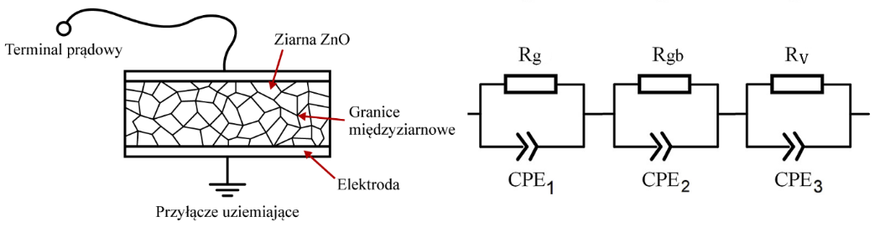

Rysunek 1: Struktura (a) oraz schemat zastępczy (b) warystora na bazie ZnO.

**References**

[1] P.L. Hower and T.K. Gupta “A barrier model for ZnO varistors”. In: *Journal of Applied Physics* 50 (1979), p. 4847–4855. doi: https://doi.org/10.1063/1.326549.

[2] K. Nitzsch “Microelectronic materials and structures characterization by impedance spectroscopy” In: *Microelectronics Reliability* 51 (2011), p. 1213-1218. doi: https://doi.org/10.1016/j.microrel.2011.02.019.